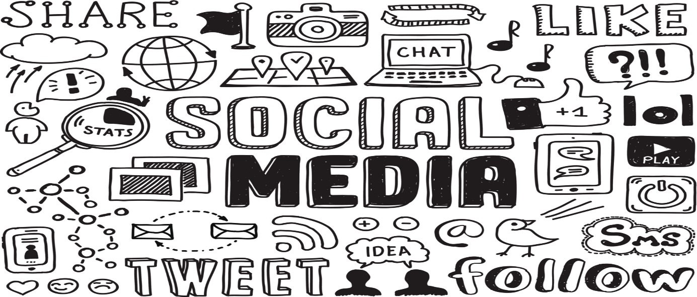
"رسانه های اجتماعی". تصویر دیجیتال. 51a26c25a7e1f5afe9fa7be6e0bb898f. jpg. یدلایمخیرات نوامبر دیده 13, ۲۰۱۹. https://www.xactlydesign.com/wp-content/uploads/2017/02/51a26c25a7e1f5afe9fa7be6e0bb898f.jpg
رسانه های اجتماعی یک راه فوق العاده برای ارتباط با دیگران است: همسالان خود ، کسانی که در جامعه محلی خود ، و در جامعه جهانی بزرگتر. می توان آن را در راه های مثبت برای توسعه شبکه های اجتماعی خود را مورد استفاده قرار. همه (که انتخاب برای شرکت) یک صدا در رسانه های اجتماعی است. با این حال ، داشتن اطلاعات زیادی می تواند سردرگمی ایجاد کند ، و تعامل آنلاین می تواند اثرات منفی سلامت داشته باشد. انتساب خود را برای یادگیری دیجیتال است که در نظر 3 منابع زیر ، پیوند آنها را با هم ، ایجاد یک قطعه خلاق برای نشان دادن درک خود را از سوالات ، و به اشتراک گذاری در Edublog خود را.
مرحله 1: اطلاعات زیر را در نظر بگیرید:
بخش 1: این مقاله را بخوانید: https://bit.ly/2HXNOzh

بخش 2: تماشای این کلیپ: https://bit.ly/2unykti

بخش 3: در نظر گرفتن این آینده: https://tinyurl.com/ugo9xgn 1:27 و https://tinyurl.com/y7y9b3zg 1:17
Step 2: Linking the ideas together (think about these questions as you view):
بخش 1: مقاله--سردرگمی نقطه است
- چگونه سیستم عامل های رسانه های اجتماعی نحوه مصرف و درک اطلاعات را تغییر داده اند ؟ 3-5 جملات

بخش 2: تد بحث--رسانه های اجتماعی صدمه زدن به سلامت روانی شما ؟
- چه مقدار از تعاملات اجتماعی آنلاین دریافت می کنید ؟ 3-5 جملات
- چگونه رسانه های اجتماعی و سرمایه اجتماعی به شکل فرهنگ جوانان کمک می کند ؟ 3-5 جملات

بخش 3: سیاه آینه: بینی کلیپ های شیرجه
- آیا شباهت بین جهان ارائه شده در این فیلم و جهان را که در آن زندگی می کنید می بینید ؟ 3-5 جملات
- چگونه شخصیت اصلی به دست آوردن و از دست دادن امتیاز ؟ چرا این نکات برای او مهم است ؟ چه مقدار ممکن است از این نوع از تعامل اجتماعی مشتق شده? 3-5 جملات
- چگونه تعاملات اجتماعی در جهان از این کلیپ تغییر? 3-5 جملات

مرحله 3: ایجاد یک قطعه خلاق برای نشان دادن اتصالات شما ساخته شده است. شما فرمت را انتخاب کنید.
یک Powtoon ، Canva ، پاورپوینت، نمایش پرده ای گوگل، ویدئو آپلود شده به جریان یا یک محصول خلاقانه برای نشان دادن درک خود برای سوالات در مرحله 2 ایجاد کنید.
مرحله 4: کار خود را از طریق Edublogs به اشتراک بگذارید
اضافه کردن یک پیام جدید به نام رسانه های اجتماعی و من و رسانه های خود را به اشتراک بگذارید. لطفا برچسب به عنوان Assignment2.
مهلت ارسال: 24 ژانویه، ۲۰۱۹ 12:30 بعداز مجمع از 10:30-11:00 صبح.
خانم Nagra و آقای والته برای پشتیبانی فلکس در سه شنبه ها و پنج شنبه ها برای کمک به شما در این انتساب در دسترس هستند. ما در دسترس خواهد بود از 11:30am به 12:30am در اتاق درام برای پشتیبانی به پایان کردن انتساب خود را.
در این موضوع ، لطفا علامت شما فکر می کنید به دست آورده ، بر اساس کار و درک خود را از انتساب نشان می دهد.

متعجب? کجاست ؟  فقط با شروع کردن... 0  در حال اجرا (1)  ارائه شواهد زیر | خوب ، شما آن را انجام دادید ، اما شما برخی از جزئیات را از دست دادید  گرفتن وجود دارد (2) | Wow! شما می دانید آنچه شما انجام می دهند!  2 +-> 3
DL بازتاب (از 9 علامت):
خلاقیت تسلط
چه نوع قطعه خلاق آیا شما ایجاد و چرا ؟
رسانه ها
تسلط شما قادر به موفقیت اضافه کردن یک پیام جدید به Edublog خود را با عنوان رسانه های اجتماعی و من؟
اطلاعات تسلط
آیا درک خود را از حجم و دقت اطلاعات در دسترس از طریق رسانه های اجتماعی منتقل می کنید ؟
 | مجموع علامت | /9

را انتخاب کنید 1 تفکر انتقادی هسته شایستگی به منعکس کننده بر این سوالات و به اشتراک گذاری پاسخ های خود را در زیر:
پرسش و بررسی
چگونه تفاوت بین حقایق و تفاسیر ، عقاید و قضاوت را به شما بگویم ؟

تحلیل و نقد
چگونه شواهد از دیدگاه های مختلف تجزیه و تحلیل ؟

برای خانم Nagra/آقای بوت برای نوشتن در این نقطه: چه ما متوجه ؟

«نوصدیق» هم داستان پادآرمان و طنز اجتماعی حاد است. Lacie (برایس دالاس هوارد) در یک نسخه از امریکا زندگی می کند که در آن هر تعامل کوچک توسط افراد درگیر در یک برنامه که با لنزهای تماسی واقعیت افزوده (یا ایمپلنت های شبکیه) همگام سازی می شود ، مشخص نیست. دقیقه می بینید کسی که شما همچنین می توانید رتبه بندی خود را ببینید ، به این معنی که واقعیت را به یک کابوس پاستل رنگی از شادی تهاجمی بدل ، به عنوان شهروندان تلاش به خارج خوب یکدیگر و بالا بردن رتبه بندی خود را. از https://www.theatlantic.com/entertainment/archive/2016/10/black-mirror-nosedive-review-season-three-netflix/504668/)

